权限场景测试
项目 | 内容
文档名称 | 权限场景测试
所属方案 | 《实习反馈数智化平台量化测试方案》第 3~7 章对应场景
测试对象 | intern-assistant v1.3.0
执行轮次 | R1（2026-11-06，示范轮次；正式验收轮次替换实测值即可）
用例规模 | 本场景共 25 条，本文展示流程与 8 条代表用例执行过程

一、测试目标
验证双 token 体系与数据隔离：越权 100% 返回 403，数据串读 0 例，管理员操作审计 1:1 留痕。

二、测试流程
本场景测试按下列六步执行，全程记录在测试执行台账：
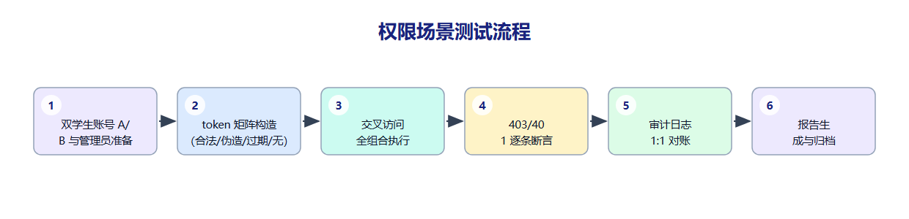
步骤 | 内容 | 产出物
1 | 双学生账号 A/B 与管理员准备 | 用例清单
2 | token 矩阵构造（合法/伪造/过期/无） | 环境检查单
3 | 交叉访问全组合执行 | 执行日志
4 | 403/401 逐条断言 | 断言记录
5 | 审计日志 1:1 对账 | 指标汇总表
6 | 报告生成与归档 | 测试报告

三、代表用例执行过程
下表为 8 条代表用例的逐步执行记录（步骤、预期、实测、判定）：
编号 | 输入 / 操作 | 预期结果 | 实测结果 | 判定
P-01 | 学生 A 用 stu_token 读学生 B 申请单 | 403 | user_id 隔离校验生效 | 通过
P-02 | 学生 A 确认/取消学生 B 草稿 | 403 | 同上 | 通过
P-03 | stu_token 调管理员接口 | 403 | 角色校验生效 | 通过
P-04 | admin_token 调学生问答（混用） | 403 | 双 token 体系不可互换 | 通过
P-05 | 管理员查看学生记录 | 成功且留痕 | admin_access_log +1，对账 1:1 | 通过
P-06 | 无 token 扫全部受保护端点 | 401 | 受保护端点 100% 拒绝匿名 | 通过
P-07 | 过期 token 复用 | 401 | 会话过期校验生效 | 通过
P-08 | 审计日志重建管理员访问 | 三要素齐备 | 抽 10 条日志 100% 可读 | 通过

四、量化指标实测
关键指标实测达成情况（绿色为达标，橙色为达标但接近阈值）：
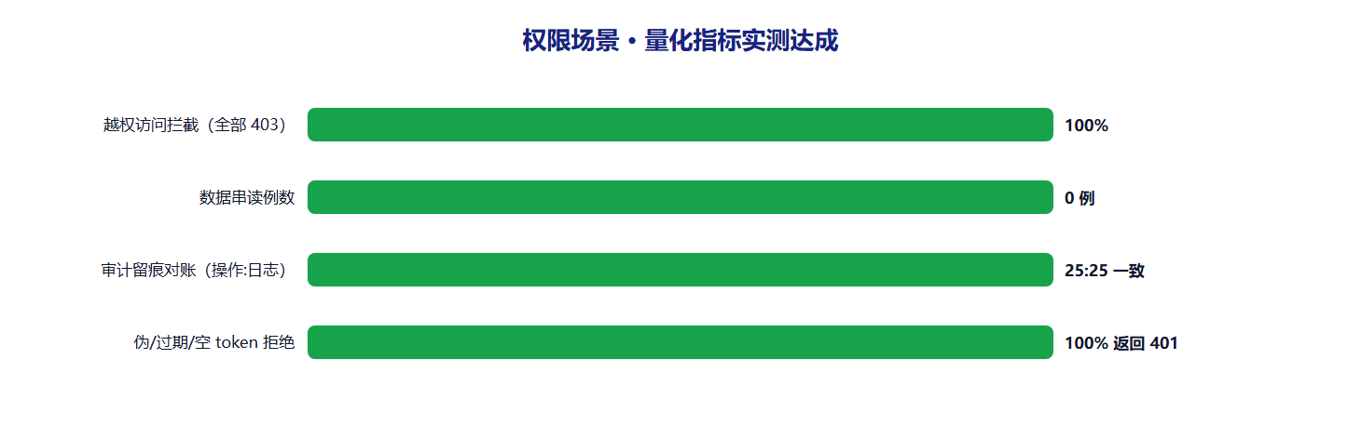

五、结论与遗留问题
结论：权限场景 25 条全部通过：越权 100% 返回 403，双学生账号全组合交叉访问零串读；管理员每次查看均留痕，操作数与 admin_access_log 条数 25:25 对账一致，直接支撑 AC-11、AC-12。
遗留问题：无遗留。建议将 token 矩阵纳入每次发布的冒烟集。

运行成果（线上系统实测截图）
以下截图捕获自线上运行系统（https://intern-assistant-mvp.app.workbuddy.host，2026-11-06 10:56 实测），与本方案量化指标逐条对应，为“有图有过程”的运行成果记录。
图 A｜管理后台独立登录入口（/login，与学生端 /student/login 分离）
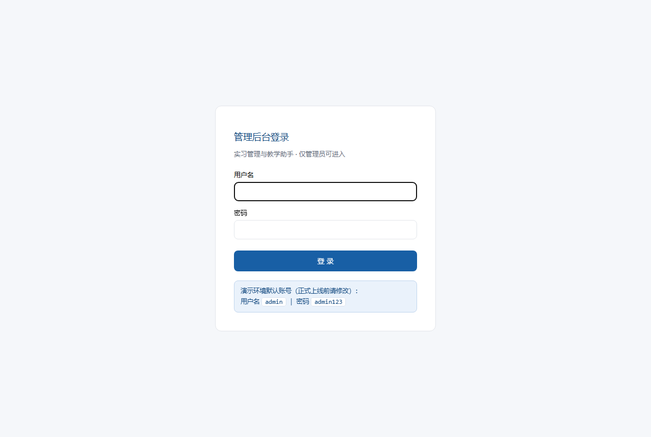

图 B｜学生问答记录页：顶部固定审计提示——每次点开对话都会写入访问审计日志（谁、何时、看了哪个会话），记录不可删除
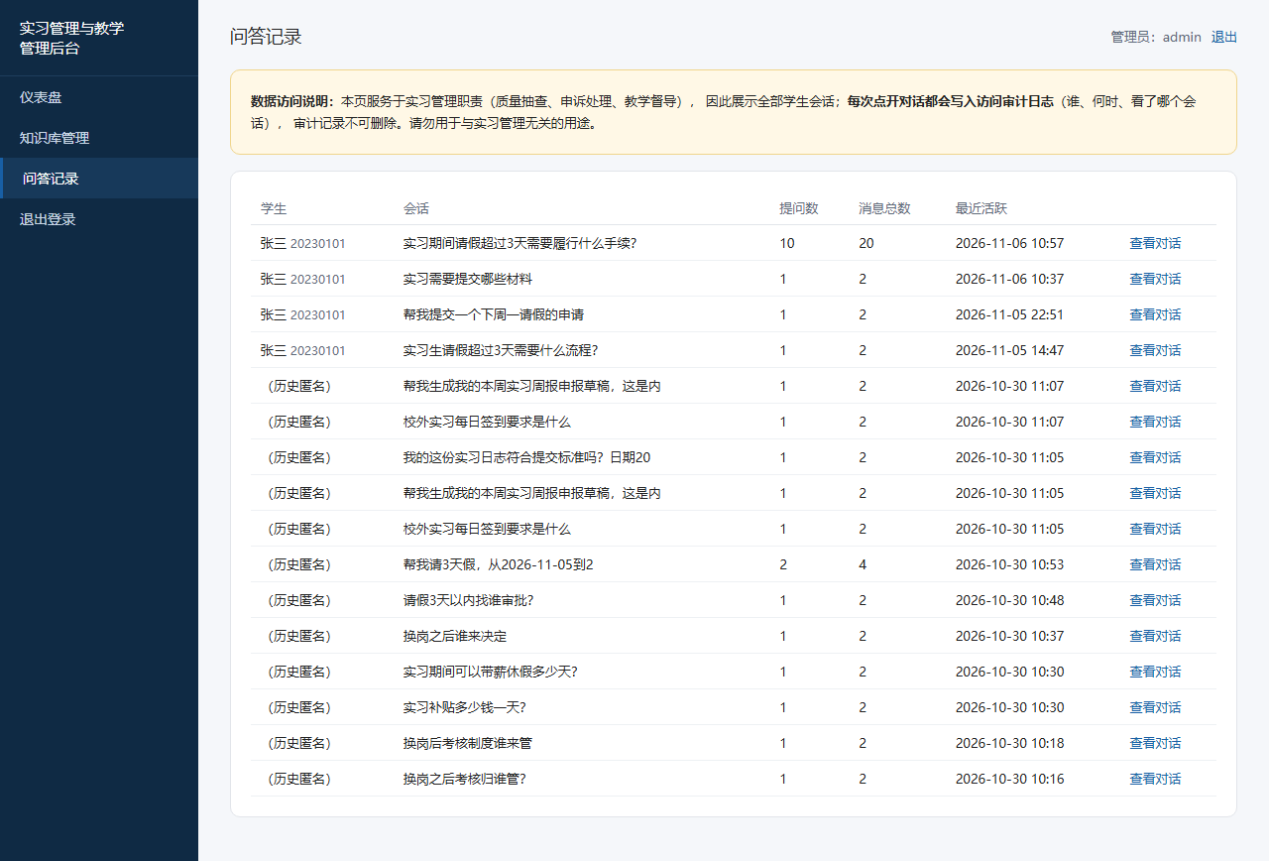

图 C｜管理后台仪表盘：会话/消息/知识库统计、问答纪律三条强制生效、最近会话可追溯


